МИНИСТЕРСТВО НАУКИ и высшего образования

**РОССИЙСКОЙ ФЕДЕРАЦИИ**

Федеральное государственное автономное образовательное учреждение

высшего образования

«Санкт-Петербургский политехнический университет Петра Великого»

(ФГАОУ ВО «СПбПУ»)

**Институт среднего профессионального образования**

**Отчёт по лабораторной работе**

**по учебной дисциплине «МДК 04.02»**

**Тема: «Создание верификационных и валидационных испытаний для проекта веб-сайта»**

Выполнил студент

09.02.07

Информационные системы и программирование

22919/21

Харитонов Даниил Ильич

Санкт-Петербург,

2025

**Цель работы**: разработать испытания для контроля качества проекта и функционального тестирования программы.

|  |  |  |
| --- | --- | --- |
| Элемент | Тип  элемента | Требования |
| 1. Логотип | button | * 1. Переход на главную по нажатию на логотип |
| 1. Имя | text | * 1. Обязательное для заполнения   2. Максимально 30 символов |
| 1. Фамилия | text | * 1. Обязательное для заполнения   2. Максимально 30 символов |
| 1. Email | email | * 1. Обязательное для заполнения   2. Максимально 40 символов   3. Содержит символ @ |
| 1. Пароль | password | * 1. Обязательное для заполнения   2. Максимально 20 символов   3. Минимально 10 символов   4. Поле скрыто по умолчанию   5. По нажатию на кнопку с глазом сокрытие пароля прекращается |
| 1. Хочу получать уведомления о заказах на почту | checkbox | * 1. Поле необязательно   2. По умолчанию не выбрано |
| 1. Хочу получать уведомления об акциях на почту | checkbox | * 1. Поле необязательно   2. По умолчанию не выбрано |
| 1. Отправить | button | Состояние:   * 1. Подсвечивается при наведении   2. Переход на страницу «Каталог» при вводе значений, удовлетворяющих требованиям |

Используются:

1.Эквивалентное Разделение (Equivalence Partitioning), далее в тексте - EP

2. Анализ Граничных Значений (Boundary Value Analysis), далее в тексте - BVA

3. Предугадывание ошибки (Error Guessing), далее в тексте - EG

4. Причина / Следствие (Cause/Effect), далее в тексте – CE

Требования к оценке качества проекта:

Функциональность:

Сайт должен быть способным к взаимодействию с банковскими системами;

Программа должна выполнять все заявленные разработчиком функции;

Сайт должен быть способным к взаимодействию с поисково-информационной картографической службой;

Надежность:

Тестирование не должно регистрировать критические ошибки;

Тестирование не должно регистрировать более 1 серьезной ошибки в сутки;

Программа соответствует стандарту ГОСТ Р МЭК 62628-2021;

Удобство использования:

Программа удобна для обучения новым пользователям по результатам теста «20 людей за 20 минут должны выполнить все функции»;

Программа привлекательная по результатам опроса по результату решения большинства опрошенных из команды испытуемых;

Программа понятна в использовании по результатам опроса команды испытуемых;

Производительность:

Программа соответствует стандарту ГОСТ 27.204-83;

Время отклика программы на любые действия пользователя не более 3 секунд;

Время обработки информации об оплате от банка не превышает 5 секунд;

Удобство сопровождения:

Программа обладает встроенной функцией сбора статистики по работе пользователей на сайте;

Программа обладает встроенной функцией поиска и регистрации ошибок;

Программа должна соответствовать стандарту ГОСТ Р ИСО/МЭК 14764-2002;

Переносимость:

​Программа имеет адаптацию к устройствам: smartphone, laptop, tablet, personal computer;

​Сайт адаптирован и исправно функционирует минимум на 10 самых распространённых браузерах (по мнению редакции Hi-Tech Mail);

Программа должна предоставлять весь заявленный функционал без дополнительных установок на любом из заявленных устройств;

Требования к оценке качества проекта:

Функциональность:

Сайт должен быть способным к взаимодействию с банковскими системами;

Программа должна выполнять все заявленные разработчиком функции;

Сайт должен быть способным к взаимодействию с поисково-информационной картографической службой;

Надежность:

Тестирование не должно регистрировать критические ошибки;

Тестирование не должно регистрировать более 1 серьезной ошибки в сутки;

Программа соответствует стандарту ГОСТ Р МЭК 62628-2021;

Удобство использования:

Программа удобна для обучения новым пользователям по результатам теста «20 людей за 20 минут должны выполнить все функции»;

Программа привлекательная по результатам опроса по результату решения большинства опрошенных из команды испытуемых;

Программа понятна в использовании по результатам опроса команды испытуемых;

Производительность:

Программа соответствует стандарту ГОСТ 27.204-83;

Время отклика программы на любые действия пользователя не более 3 секунд;

Время обработки информации об оплате от банка не превышает 5 секунд;

Удобство сопровождения:

Программа обладает встроенной функцией сбора статистики по работе пользователей на сайте;

Программа обладает встроенной функцией поиска и регистрации ошибок;

Программа должна соответствовать стандарту ГОСТ Р ИСО/МЭК 14764-2002;

Переносимость:

Программа имеет адаптацию к устройствам: smartphone, laptop, tablet, personal computer;

Сайт адаптирован и исправно функционирует минимум на 10 самых распространённых браузерах (по мнению редакции Hi-Tech Mail);

Программа должна предоставлять весь заявленный функционал без дополнительных установок на любом из заявленных устройств;

|  |  |  |  |
| --- | --- | --- | --- |
| Поле | OK/NOK | Значение | Комментарий |
| Имя | OK  NOK | шрвисраоимроваи  а  ЛОИМУЛДКПРУРИУЙПГОТАЗОТВРЕХВА  Дкуислрзфпркутфйьмсыгрекцидподщ  Рку(…)укл | 15 символов  Нижний регистр  1 символ  30 символов  Верхний регистр  Пустое значение  31 символ  40 символов |
| Фамилия | OK  NOK | шрвисраоимроваи  а  ЛОИМУЛДКПРУРИУЙПГОТАЗОТВРЕХВА  Дкуислрзфпркутфйьмсыгрекцидподщ  Рку(…)укл | 15 символов  Нижний регистр  1 символ  30 символов  Верхний регистр  Пустое значение  31 символ  40 символов |
| Email | OK  NOK | [qwerty@gmail.com](mailto:qwerty@gmail.com)  [GHFKfhSDRgfkabc673yJBFsd904Pn2jf@qwe.rty](mailto:GHFKfhSDRgfkabc673yJBFsd904Pn2jf@qwe.rty)  Jdrhsbghergejrhgqwe.rty  Ghcvb12hncbIOL8945vbfjatrinmdbaero@qwe.ry | 16 символов  Присутствует символ @  40 символов  Присутствует символ @  Поле пустое  23 символа  Отсутствует символ @  41 символ  Присутствует символ @ |
| Пароль | OK  NOK | Gfjd(…)dcf  ISK(…)OIS  Oaq(…)wlh  Gdhazxwqy  Hy  JVH(…)wef | 20 символов  10 символов  Верхний регистр  Пустое значение  21 символ  9 символов  2 символа  32 символа |

Шаблон тест-кейса

|  |  |
| --- | --- |
| Действие | Ожидаемый результат |
| 1. Открыть страницу «Регистрация» | - Страница «Регистрация» открыта  - Все поля по умолчанию пусты |
| 2. Заполнить поля на странице «Регистрация»:   1. Имя 2. Фамилия 3. Email 4. Пароль | - Поля заполнены  - Кнопка «Отправить» подсвечивается при наведении |
| 3. Нажать кнопку «Отправить» | Если значения введены корректно:  - Сообщение «Регистрация пройдена» отправлено  - Переход к станице «Каталог» выполнен  Если значения введены не корректно:  - Сообщение «Регистрация не пройдена» отправлено  - Переход к станице «Каталог» не выполнен |

Тест-кейс №1. Ввод в форму средних значений

|  |  |
| --- | --- |
| Действие | Ожидаемый результат |
| 1. Открыть страницу «Регистрация» | - Страница «Регистрация» открыта  - Все поля по умолчанию пусты |
| 2. Заполнить поля на странице «Регистрация»:  1. Имя = шрвисраоимроваи  2. Фамилия = шрвисраоимроваи  3. Email = [qwerty@gmail.com](mailto:qwerty@gmail.com)  4. Пароль = Gfjd(…)dcf | - Поля заполнены  - Кнопка «Отправить» подсвечивается при наведении |
| 3. Нажать на кнопку «Отправить» | - Сообщение «Регистрация пройдена» выведено на экран  - Переход к станице «Каталог» выполнен |

Тест-кейс №2. Ввод в форму минимальных допустимых имени, фамилии и пароля

|  |  |
| --- | --- |
| Действие | Ожидаемый результат |
| 1. Открыть страницу «Регистрация» | - Страница «Регистрация» открыта  - Все поля по умолчанию пусты |
| 2. Заполнить поля на странице «Регистрация»:  1. Имя = а  2. Фамилия = a  3. Email = [GHFKfhSDRgfkabc673yJBFsd904Pn2jf@qwe.rty](mailto:GHFKfhSDRgfkabc673yJBFsd904Pn2jf@qwe.rty)  4. Пароль = ISK(…)OIS | - Поля заполнены  - Кнопка «Отправить» подсвечивается при наведении |
| 3. Нажать на кнопку «Отправить» | - Сообщение «Регистрация пройдена» выведено на экран  - Переход к станице «Каталог» выполнен |

Тест-кейс №3. Ввод в форму максимальных допустимого значения имени

|  |  |
| --- | --- |
| Действие | Ожидаемый результат |
| 1. Открыть страницу «Регистрация» | - Страница «Регистрация» открыта  - Все поля по умолчанию пусты |
| 2. Заполнить поля на странице «Регистрация»:  1. Имя = ЛОИМУЛДКПРУРИУЙПГОТАЗОТВРЕХВА  2. Фамилия = а  3. Email = [GHFKfhSDRgfkabc673yJBFsd904Pn2jf@qwe.rty](mailto:GHFKfhSDRgfkabc673yJBFsd904Pn2jf@qwe.rty)  4. Пароль = ISK(…)OIS | - Поля заполнены  - Кнопка «Отправить» подсвечивается при наведении |
| 3. Нажать на кнопку «Отправить» | - Сообщение «Регистрация пройдена» выведено на экран  - Переход к станице «Каталог» выполнен |

Тест-кейс №4. Ввод в форму пустого значения имени

|  |  |
| --- | --- |
| Действие | Ожидаемый результат |
| 1. Открыть страницу «Регистрация» | - Страница «Регистрация» открыта  - Все поля по умолчанию пусты |
| 2. Заполнить поля на странице «Регистрация»:  1. Имя =  2. Фамилия = а  3. Email = [qwerty@gmail.com](mailto:qwerty@gmail.com)  4. Пароль = ISK(…)OIS | - Поля заполнены  - Кнопка «Отправить» подсвечивается при наведении |
| 3. Нажать на кнопку «Отправить» | - Сообщение «Регистрация не пройдена» выведено на экран  - Переход к станице «Каталог» не выполнен |

Тест-кейс №5. Ввод в форму пустого значения фамилии

|  |  |
| --- | --- |
| Действие | Ожидаемый результат |
| 1. Открыть страницу «Регистрация» | - Страница «Регистрация» открыта  - Все поля по умолчанию пусты |
| 2. Заполнить поля на странице «Регистрация»:  1. Имя = а  2. Фамилия =  3. Email = [qwerty@gmail.com](mailto:qwerty@gmail.com)  4. Пароль = ISK(…)OIS | - Поля заполнены  - Кнопка «Отправить» подсвечивается при наведении |
| 3. Нажать на кнопку «Отправить» | - Сообщение «Регистрация не пройдена» выведено на экран  - Переход к станице «Каталог» не выполнен |

Тест-кейс №6. Ввод в форму пустого значения email

|  |  |
| --- | --- |
| Действие | Ожидаемый результат |
| 1. Открыть страницу «Регистрация» | - Страница «Регистрация» открыта  - Все поля по умолчанию пусты |
| 2. Заполнить поля на странице «Регистрация»:  1. Имя = а  2. Фамилия = а  3. Email =  4. Пароль = ISK(…)OIS | - Поля заполнены  - Кнопка «Отправить» подсвечивается при наведении |
| 3. Нажать на кнопку «Отправить» | - Сообщение «Регистрация не пройдена» выведено на экран  - Переход к станице «Каталог» не выполнен |

Тест-кейс №7. Ввод в форму пустого значения пароля

|  |  |
| --- | --- |
| Действие | Ожидаемый результат |
| 1. Открыть страницу «Регистрация» | - Страница «Регистрация» открыта  - Все поля по умолчанию пусты |
| 2. Заполнить поля на странице «Регистрация»:  1. Имя = а  2. Фамилия = а  3. Email = [qwerty@gmail.com](mailto:qwerty@gmail.com)  4. Пароль = | - Поля заполнены  - Кнопка «Отправить» подсвечивается при наведении |
| 3. Нажать на кнопку «Отправить» | - Сообщение «Регистрация не пройдена» выведено на экран  - Переход к станице «Каталог» не выполнен |

Тест-кейс №8. Ввод в форму минимального недопустимого значения имени

|  |  |
| --- | --- |
| Действие | Ожидаемый результат |
| 1. Открыть страницу «Регистрация» | - Страница «Регистрация» открыта  - Все поля по умолчанию пусты |
| 2. Заполнить поля на странице «Регистрация»:  1. Имя = Дкуислрзфпркутфйьмсыгрекцидподщ  2. Фамилия = а  3. Email = [qwerty@gmail.com](mailto:qwerty@gmail.com)  4. Пароль = ISK(…)OIS | - Поля заполнены  - Кнопка «Отправить» подсвечивается при наведении |
| 3. Нажать на кнопку «Отправить» | - Сообщение «Регистрация не пройдена» выведено на экран  - Переход к станице «Каталог» не выполнен |

Тест-кейс №9. Ввод в форму минимального недопустимого значения фамилии

|  |  |
| --- | --- |
| Действие | Ожидаемый результат |
| 1. Открыть страницу «Регистрация» | - Страница «Регистрация» открыта  - Все поля по умолчанию пусты |
| 2. Заполнить поля на странице «Регистрация»:  1. Имя = а  2. Фамилия = Дкуислрзфпркутфйьмсыгрекцидподщ  3. Email = [qwerty@gmail.com](mailto:qwerty@gmail.com)  4. Пароль = ISK(…)OIS | - Поля заполнены  - Кнопка «Отправить» подсвечивается при наведении |
| 3. Нажать на кнопку «Отправить» | - Сообщение «Регистрация не пройдена» выведено на экран  - Переход к станице «Каталог» не выполнен |

Тест-кейс №10. Ввод в форму минимального недопустимого значения email

|  |  |
| --- | --- |
| Действие | Ожидаемый результат |
| 1. Открыть страницу «Регистрация» | - Страница «Регистрация» открыта  - Все поля по умолчанию пусты |
| 2. Заполнить поля на странице «Регистрация»:  1. Имя = а  2. Фамилия = а  3. Email = Ghcvb12hncbIOL8945vbfjatrinmdbaero@qwe.ry  4. Пароль = ISK(…)OIS | - Поля заполнены  - Кнопка «Отправить» подсвечивается при наведении |
| 3. Нажать на кнопку «Отправить» | - Сообщение «Регистрация не пройдена» выведено на экран  - Переход к станице «Каталог» не выполнен |

Тест-кейс №11. Ввод в форму минимального недопустимого значения пароля

|  |  |
| --- | --- |
| Действие | Ожидаемый результат |
| 1. Открыть страницу «Регистрация» | - Страница «Регистрация» открыта  - Все поля по умолчанию пусты |
| 2. Заполнить поля на странице «Регистрация»:  1. Имя = а  2. Фамилия = а  3. Email = qwerty@gmail.com  4. Пароль = Oaq(…)wlh | - Поля заполнены  - Кнопка «Отправить» подсвечивается при наведении |
| 3. Нажать на кнопку «Отправить» | - Сообщение «Регистрация не пройдена» выведено на экран  - Переход к станице «Каталог» не выполнен |

Тест-кейс №12. Ввод в форму email без @ значений

|  |  |
| --- | --- |
| Действие | Ожидаемый результат |
| 1. Открыть страницу «Регистрация» | - Страница «Регистрация» открыта  - Все поля по умолчанию пусты |
| 2. Заполнить поля на странице «Регистрация»:  1. Имя = Рку(…)укл  2. Фамилия = Рку(…)укл  3. Email = Jdrhsbghergejrhgqwe.rty  4. Пароль = Gdhazxwqy | - Поля заполнены  - Кнопка «Отправить» подсвечивается при наведении |
| 3. Нажать на кнопку «Отправить» | - Сообщение «Регистрация не пройдена» выведено на экран  - Переход к станице «Каталог» не выполнен |

Тест-кейс №13. Ввод в форму недопустимого значения email по технике эквивалентного разделения

|  |  |
| --- | --- |
| Действие | Ожидаемый результат |
| 1. Открыть страницу «Регистрация» | - Страница «Регистрация» открыта  - Все поля по умолчанию пусты |
| 2. Заполнить поля на странице «Регистрация»:  1. Имя = а  2. Фамилия = а  3. Email = Ghcvb12hncbIOL8945vbfjatrinmdbaero@qwe.ry  4. Пароль = Gfjd(…)dcf | - Поля заполнены  - Кнопка «Отправить» подсвечивается при наведении |
| 3. Нажать на кнопку «Отправить» | - Сообщение «Регистрация не пройдена» выведено на экран  - Переход к станице «Каталог» не выполнен |

|  |  |  |  |  |  |  |  |  |  |  |  |  |  |
| --- | --- | --- | --- | --- | --- | --- | --- | --- | --- | --- | --- | --- | --- |
|  | ТК1 | ТК2 | ТК3 | ТК4 | ТК5 | ТК6 | ТК7 | ТК8 | ТК9 | ТК10 | ТК11 | ТК12 | ТК13 |
| 1.1 |  |  |  |  |  |  |  |  |  |  |  |  |  |
| 2.1 |  |  |  | + |  |  |  |  |  |  |  |  |  |
| 2.2 |  |  | + |  |  |  |  | + |  |  |  |  |  |
| 3.1 |  |  |  |  | + |  |  |  |  |  |  |  |  |
| 3.2 |  |  |  |  |  |  |  |  | + |  |  |  |  |
| 4.1 |  |  |  |  |  | + |  |  |  |  |  |  |  |
| 4.2 |  |  |  |  |  |  |  |  |  | + |  |  |  |
| 4.3 |  |  |  |  |  |  |  |  |  |  |  | + |  |
| 5.1 |  |  |  |  |  |  | + |  |  |  |  |  |  |
| 5.2 |  |  |  |  |  |  |  |  |  |  | + |  |  |
| 5.3 |  | + |  |  |  |  |  |  |  |  |  |  |  |
| 5.4 |  |  |  |  |  |  |  |  |  |  |  |  |  |
| 5.5 |  |  |  |  |  |  |  |  |  |  |  |  |  |
| 6.1 | + | + | + | + | + | + | + | + | + | + | + | + | + |
| 6.2 |  |  |  |  |  |  |  |  |  |  |  |  |  |
| 7.1 | + | + | + | + | + | + | + | + | + | + | + | + | + |
| 7.2 |  |  |  |  |  |  |  |  |  |  |  |  |  |
| 8.1 | + | + | + | + | + | + | + | + | + | + | + | + | + |
| 8.2 | + | + | + |  |  |  |  |  |  |  |  |  |  |

Тестовое покрытие – 73%

Количество требований, для которых написаны тесты / Общее количество требований * 100 = 14:19 ≈ 73%



Список всех тест-кейсов:

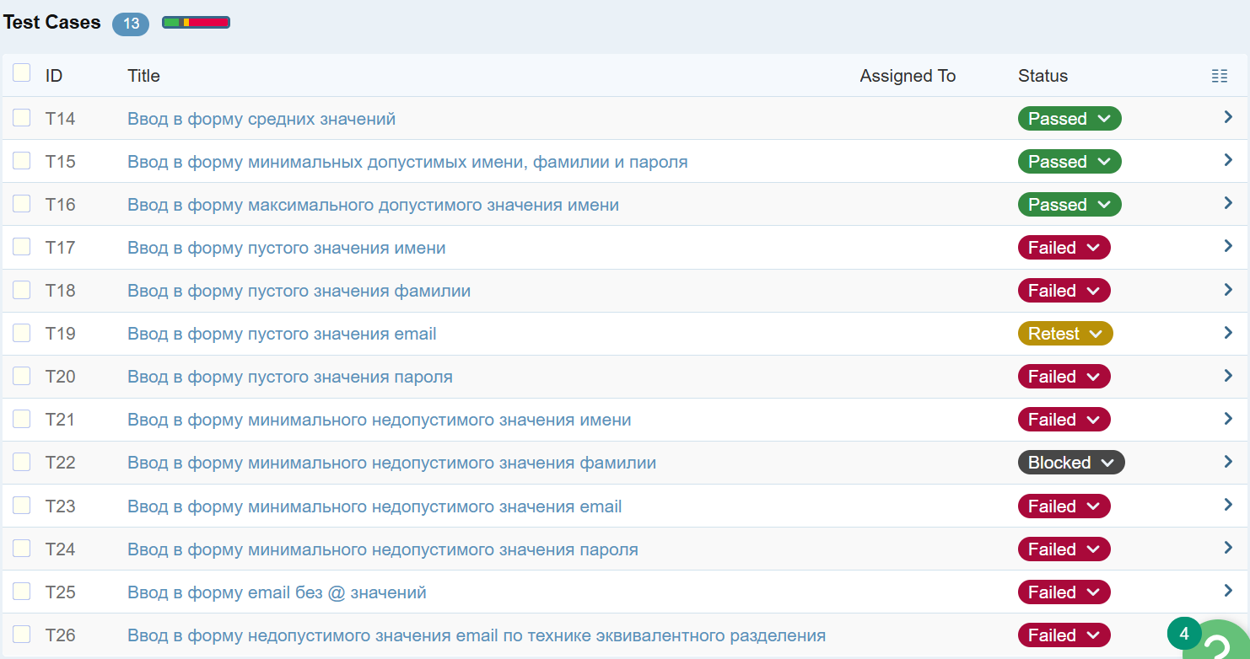

Позитивный тест-кейс:

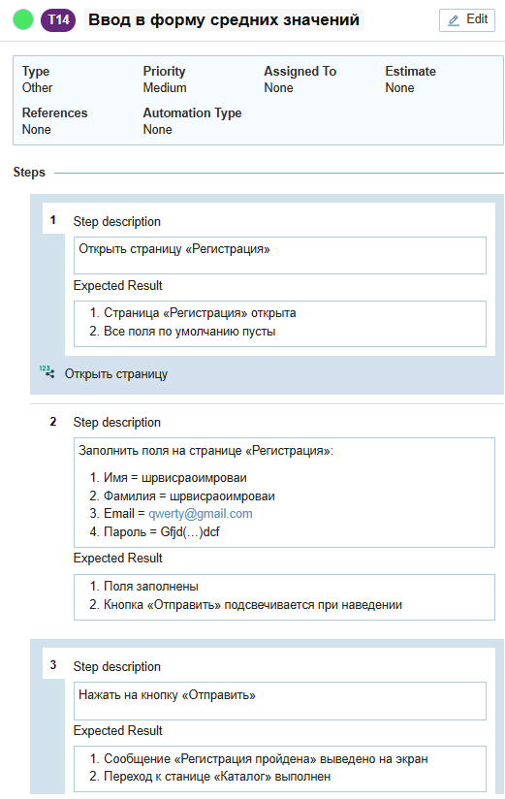

Негативный тест-кейс:

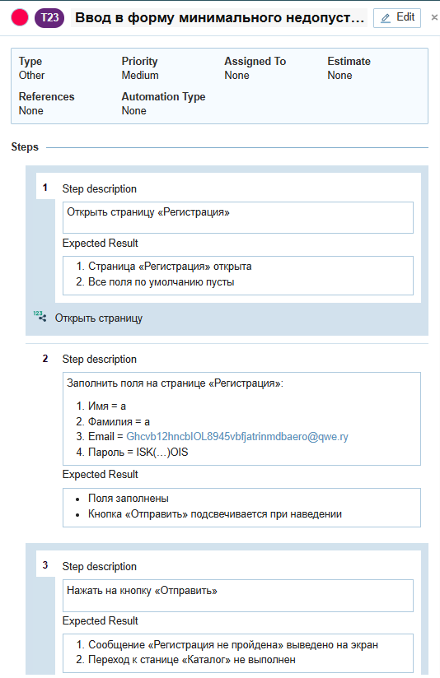

Вывод

В результате проведенного тестирования было охвачено 73% требований, что свидетельствует о среднем уровне тестового покрытия.

Результаты выполнения тест-кейсов:

Пройдено: 3 теста;

Заблокировано: 1 тест;

Требует повторного тестирования: 1 тест;

Провалено: 8 тестов.